Anglický jazyk 3. třída - Pracovní list k procvičování

List si můžete vytisknout nebo vypracovat ve zjednodušené formě do cvičného sešitu či na papír. Abychom měli vzájemnou zpětnou vazbu, jak se dětem práce daří, prosím zašlete mi jej vyfocený na tel. 723764175 prostřednictvím WhatsApp nebo emailem AndreaVavrichova@seznam.cz.
Děkuji a těším se na naši spolupráci.

1/ Slova z nabídky roztřiď do tří skupin:

pencil
eleven
four
pen
red
book
fifteen
ruler
sixteen
twenty
brown
blue
rubber
black

COLOUR NUMBER SCHOOL THINGS
_____________ ______________ ________________
_____________ ______________ ________________
_____________ ______________ ________________
_____________ ______________ ________________

2/ Doplň chybějící písmeno:

bro___n
y___llow
r___d
blu___
gree___
b___ack
wh___te
o___ange
p___rple
pin___
te___

3/ Najdi slova – barvy, napiš na linky. Pokud je najdeš, rovnou vybarvi danou barvou.
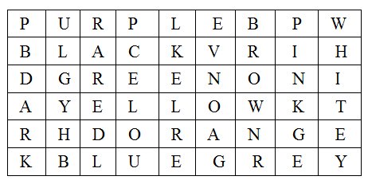

____________
____________
____________
____________
____________
____________
____________
____________
____________
____________

Ať se práce podaří !

